Муниципальное бюджетное дошкольное образовательное учреждение «Светлячок»

Проект
«Огород на окне»
(ранняя группа)

Подготовили воспитатели:
А.Ф. Петровская Т.А. Испас

г. Губкинский, 2023 г.

Проект в группе детей раннего возраста.
«Огород на подоконнике»
Вид проекта :
Краткосрочный, познавательно –экспериментальный
Участники проекта :
Воспитатели, дети 2х лет, родители.

Да! Удачный вырос лук
Все свершилось. Но не вдруг.
Пришлось немного потрудиться
Что б вкусом лука насладиться!

"Чем больше ребенок видит, слышит и переживает, чем больше он узнает и усваивает, чем большим количеством элементов действительности он располагает в своем опыте, тем значительнее и продуктивнее при других равных условиях будет его творческая деятельность"
Лев Семенович Выгодский.
Актуальность проекта : Дети раннего возраста в недостаточной степени имеют представления о растениях, о том, где они растут, о необходимых условиях их роста, их интерес к познавательно-исследовательской деятельности недостаточно развит Исследовательская, поисковая активность – естественное состояние ребенка, он настроен на познание мира. Исследовать, открывать, изучать – значит сделать шаг в неизведанное и непознанное.
Тема разработанного проекта выбрана с учетом возрастных особенностей детей ранней группы и объема информации, которая может быть ими воспринята.
Это детский исследовательский проект ориентирован на приобретение детьми опыта через исследовательскую деятельность, осознание детьми своих интересов, формирование умений их реализовывать, приобретение и применение детьми новых знаний в жизни. Организована совместная с родителями деятельность по выращиванию лука на подоконнике
Цель: вызвать у детей познавательный интерес к выращиванию репчатого лука на перо в комнатных условиях, создать условия для выращивания лука в группе, рассказать о его пользе и в какие блюда его добавляют.

Задачи проекта :

1. Познакомить с внешним видом овоща и с его характерными особенностями, учить находить «донце» с корнями и верхушку луковицы.
2. Выработать навыки посадки лука в землю
3. Формировать представления об условиях, которые необходимы для роста зелёного лука (земля, вода, свет)
4. Развивать наблюдательность, замечать изменения в росте лука (зелёные пёрышки, корешки в воде)
5. Развивать у детей стремление отражать свои наблюдения за ростом лука в продуктивной деятельности (лепка, рисование)
6. Воспитывать внимательное и бережное отношение к уходу за растениями.
7. Воспитывать трудолюбие, желание участвовать в трудовой деятельности (посадка лука и уход за луковицами)
8. Развивать желание употреблять выращенный зелёный лук в пищу (обед)
9. Обогатить и активизировать словарь детей по данной теме. Познакомить с пословицами, стихами, загадками, сказкой о луке.
10. Создать условия для участия родителей и детей в образовательном процессе
11. Сделать дидактическую игру «Вырастим лучок»
12. Привлечь родителей к активной жизни детского сада в рамках организации и реализации проекта;
13. Формировать партнерские взаимоотношения между педагогом, детьми и родителями.

В результате познавательно-исследовательской деятельности:
1. Дети получат знания о том, что растения живые, их поливают, сажают, выращивают.
2. Дети получат представления о труде взрослых, научатся правильно называть трудовые действия.
3. Проводимая работа позволяет воспитывать трудолюбие, бережное отношение к растениям.
4. Все участники (дети, воспитатели, родители) получат положительные эмоции от полученных результатов.
Предполагаемые результаты:
▪ Повышение интереса детей к познавательно – исследовательской деятельности.
▪ В процессе исследований дети узнают, что растения живые, их поливают, выращивают и какие условия для этого нужны (земля, вода, свет)
▪ Дети получат представления о труде взрослых и детей, научатся правильно называть трудовые действия.
▪ Проводимая работа позволит воспитать трудолюбие, бережное отношение к растениям.
▪ Разовьётся желание у детей употреблять зелёный лук во время приёма пищи.
▪ Повысится речевая активность, активизируется словарь по данной теме.
▪ Поднимется уровень информированности и интереса родителей к деятельности группы.

Этапы реализации проекта:
Основной этап
Деятельность педагога:
• Беседа с детьми познавательного характера;
• Организация предметно – развивающей среды по теме;
• Подготовка информации для родительских уголков.

Деятельность детей:
• Посадка лука в землю;
• Уход за растениями - полив, рыхление;
• Игровая, двигательная деятельность;
• Участие в практической деятельности;
• Аппликация с использованием пластилина «Лук»;
* Участие в дидактических играх;
- Наблюдения;

Совместная деятельность взрослых и детей:
• Рассказы воспитателя, чтение детской художественной литературы;
• Различные виды изобразительной деятельности по тематике;
• Просмотр мультфильмов о растениях;
• Рассматривание дидактических картинок, иллюстраций об овощах;
• Труд в огороде;
Завершающий этап
Дидактическая игра «Вырастим зелёный лучок»
Витаминизация I блюда (супчика), добавляя зелёный лук.
Деятельность детей:
• Участие в итоговой беседе о проделанной работе;
Распространение опыта:
• Оформление альбома на сайте, фотоотчет для родителей,
- Публикация, участие в конкурсах.

Мероприятия по реализации проекта
1. Беседы:
• «Что такое огород и что на нём растёт»,
• «Что такое «Огород на окне»,
• «Какие растения можно вырастить на подоконнике»,
2. Опытно-экспериментальная деятельность:
• «Вода и росток»,
- Наблюдения «Что растет на огороде?».
3. Практическая деятельность:
• Посев семян
• Полив, уход и наблюдения за овощными культурами.

4. Игровая деятельность:
• Дидактические игры: «Чудесный мешочек», «Узнай на вкус и запах?», «Что растет на огороде?», «На что похожи овощи?»
- Словесных игры с движениями: Игра «Вершки-корешки», игра «Узнай, о чем я говорю»
- • Настольная игра «Парные картинки», «Овощи•
- Рассматривание иллюстраций с изображением различных растений, которые можно вырастить на подоконнике
5. Художественно - творческая деятельность детей:
•Аппликация «Лук »

6. Речевое развитие:
• Чтение сказок: «Репка», «Пых».
• Разучивание с детьми стихов, загадок, пословиц и поговорок об овощах,
- Слушание песенок.
7. Работа с родителями:

- «Помощь ребенка на огороде»,
- Привлечение родителей к сбору материалов.

По реализации проекта «Огород на окне»
были получены следующие результаты:
- В группе был создан «Огород на окне»,
- Дети получили представления о том, что растения живые, их надо поливать, сажать, выращивать,
- Дети расширили представления о труде взрослых, научились называть трудовые действия,
- Участники проекта получили положительные эмоции.

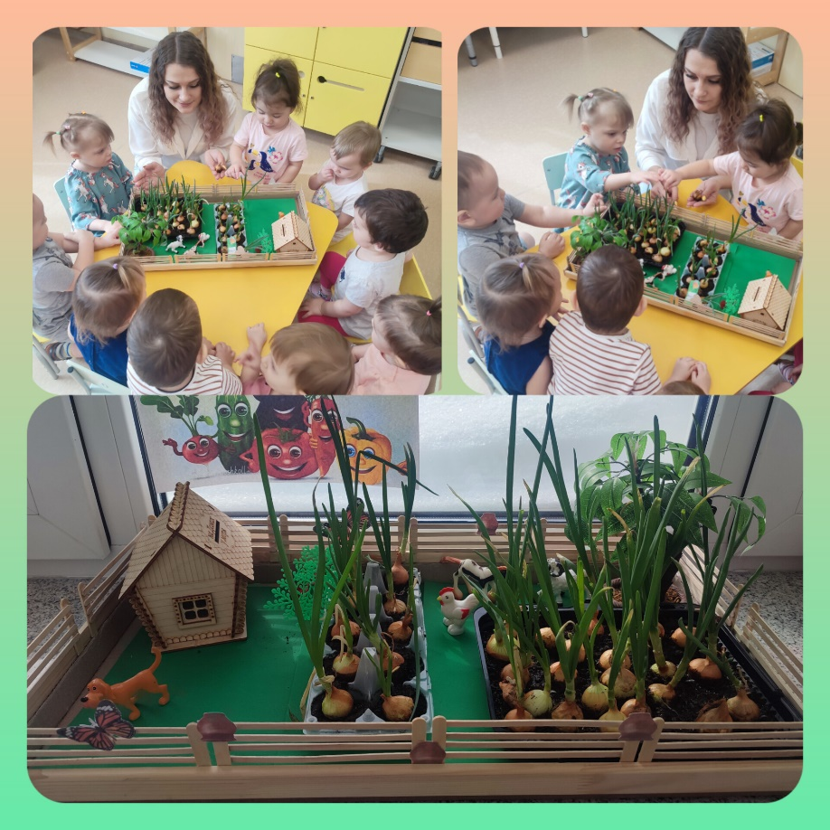
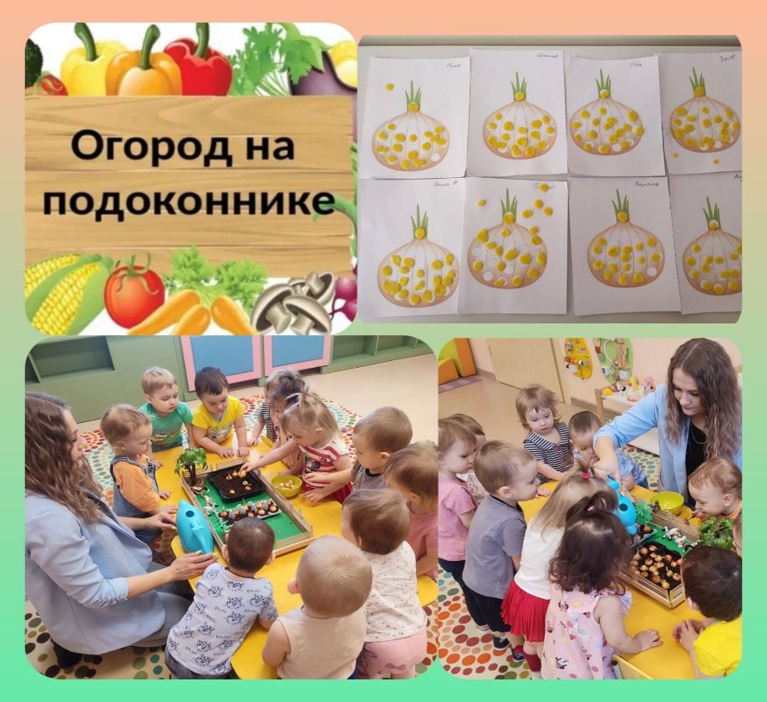

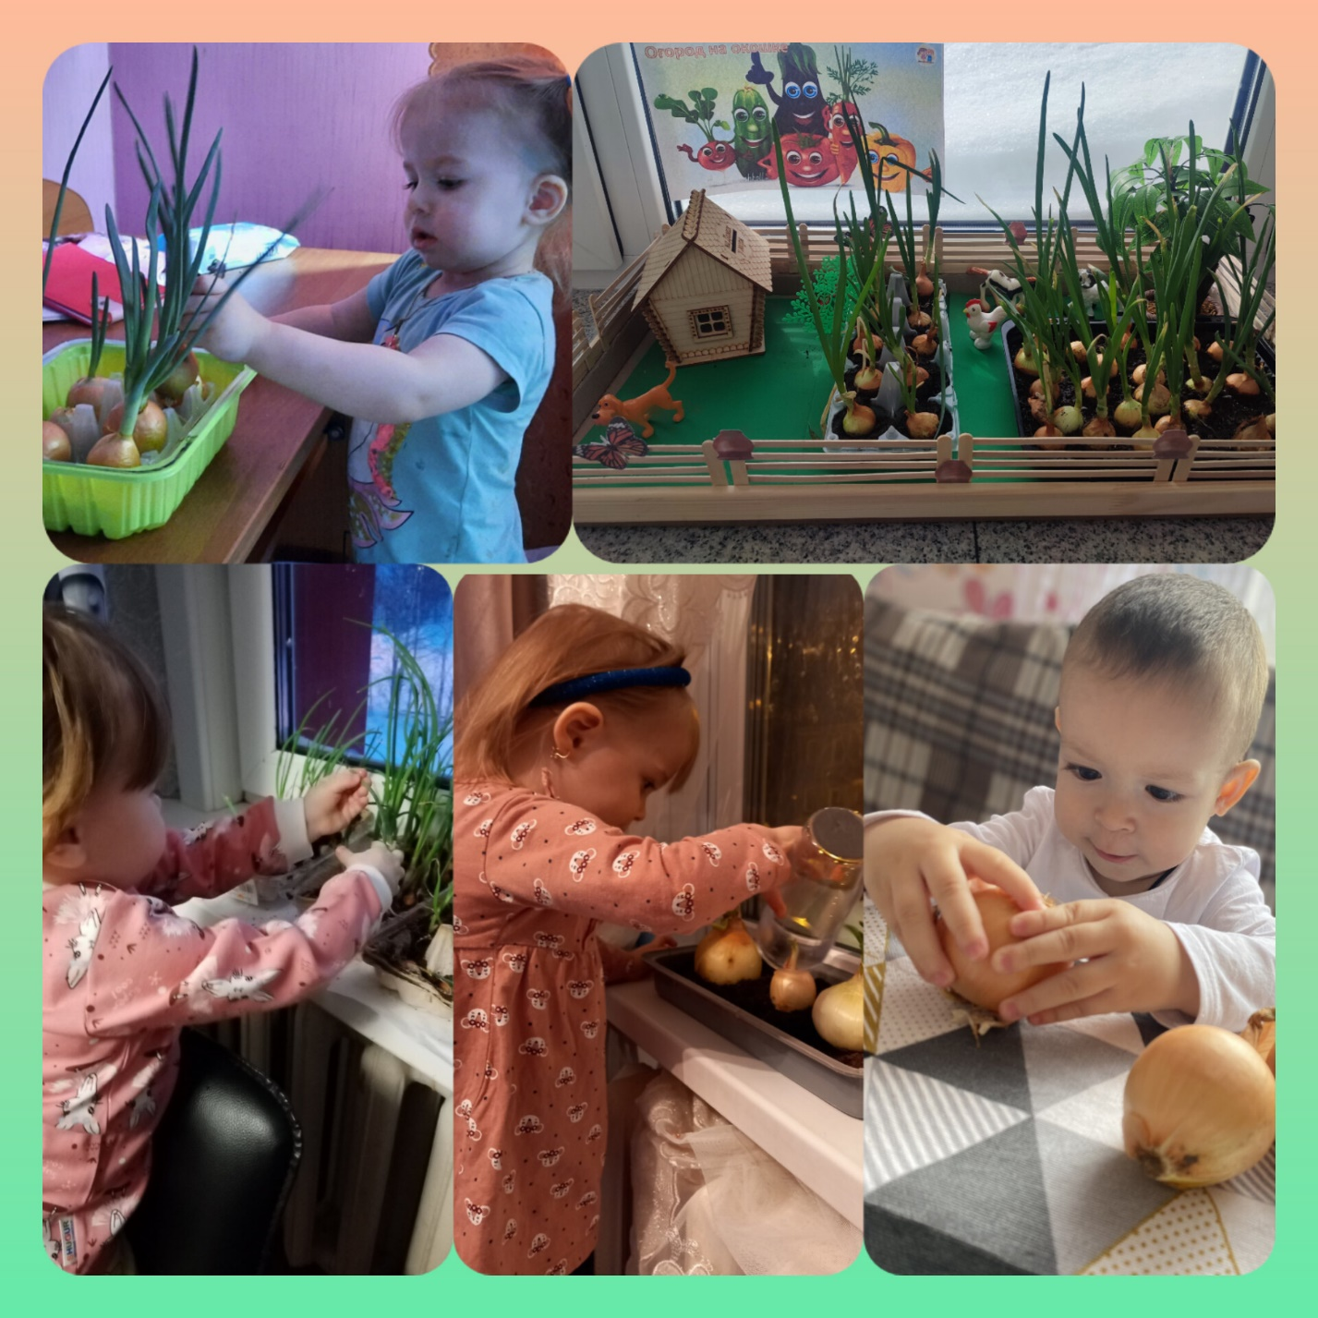

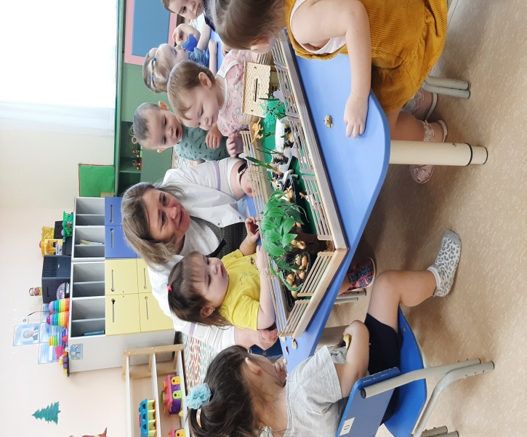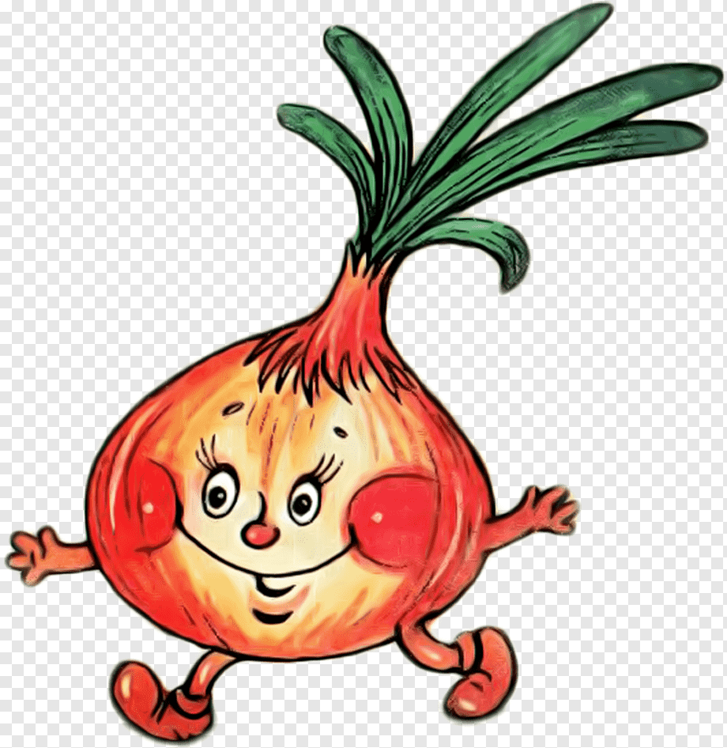

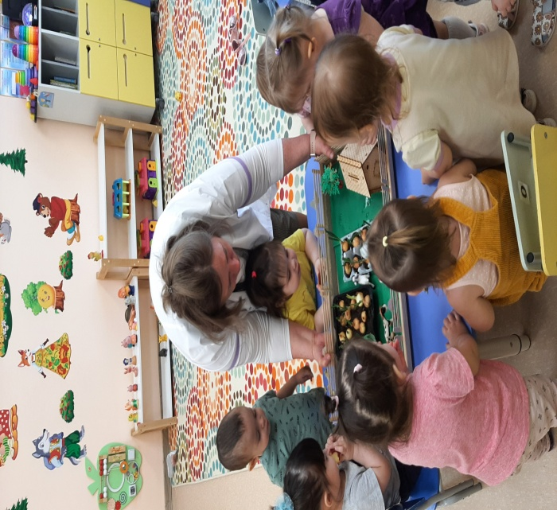
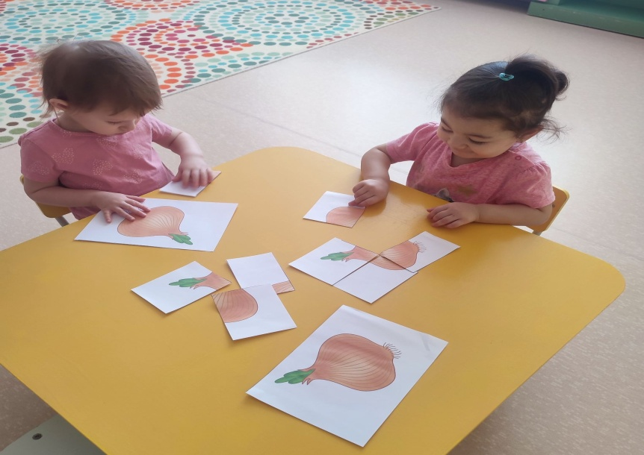

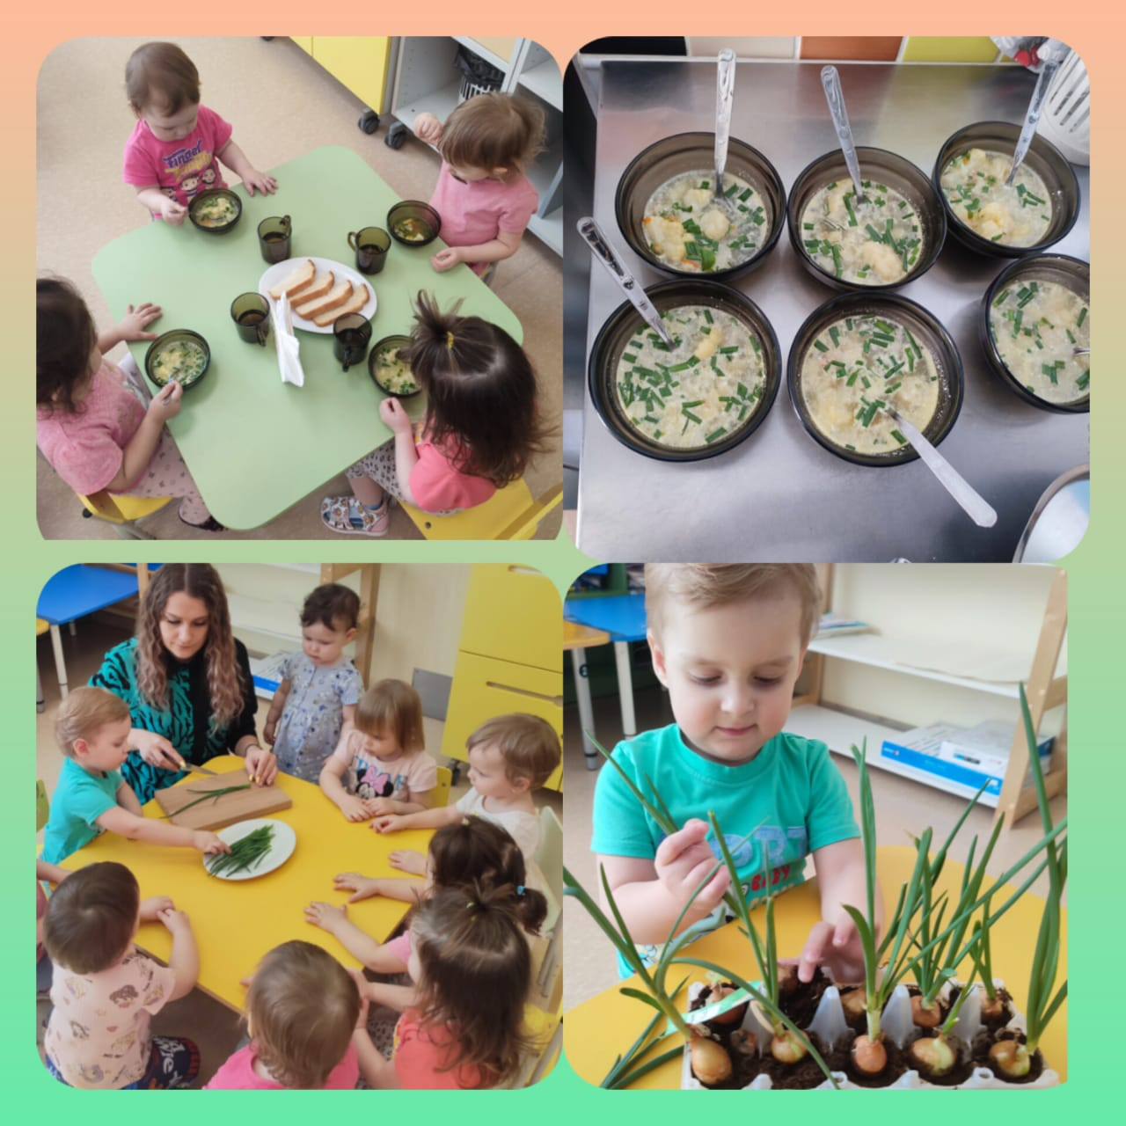

Приложение №1
Консультация для родителей «Лук от семи недуг»
Лук репчатый — пряное, культурное, растение - относящееся к семейству лилейных. Самая распространенная пряность, употребляемая многими народами ежедневно. Родиной репчатого лука считают Юго-Западную Азию.
Химический состав. Лечебные свойства.
Репчатый лук издает характерный запах, обусловленный присутствием в нем эфирных масел, включающих серу. Фитонциды лука убивают микробов, стрептококки, дизентерийную, дифтерийную, туберкулезную палочки.
Кроме того в луке имеются - протеин, сахароза, мальтоза, фруктоза, полисахарид, белки, зола, жиры. Он богат витаминами: С, А, D, В1, В2, В6, Е, РР; содержит кальций, калий, натрий, магний, фосфор, железо. Из репчатого лука готовят спиртовую вытяжку для стимуляции сердечной деятельности, улучшение секреторной деятельности желез пищеварительного тракта. Лук успокаивающе действует на нервную систему. При весеннем авитаминозе очень полезен зеленый лук, способный удовлетворить потребность человеческого организма в витамине С.
Луковицы содержат йод, органические (лимонную, яблочную) кислоты. Фитонциды, содержащиеся в них, убивают микрофлору полости рта, благоприятно влияют на работу почек. Лук приносит пользу здоровью.
Применение в кулинарии.
В настоящее время лук репчатый является одной из важнейших овощных культур. Луковицы и листья используются как приправа в консервной промышленности, к салатам, винегретам, грибам, овощным и мясным блюдам, а также как пряно-витаминная закуска и вкусовая добавка к супам, соусам, подливкам, фаршам.
Чаще всего лук употребляется в сыром виде или поджаренным на сале или растительном масле до золотистого цвета. Сырой лук отлично дополняет колбасные и мясные изделия, творог, сыры, хлеб с салом.
Применение в медицине.
В медицине известен со времён Гиппократа. Лечебные свойства лука признавали все народы. Римляне считали, что сила и мужество солдат увеличиваются при употреблении лука, поэтому он входил в военный рацион. В Египте луку воздавали почести как божеству. При Гиппократе лук прописывали больным ревматизмом, подагрой, а также от ожирения. Луковый сок полезен при загрязнённых ранах, смазывать глаза выжатым соком лука с мёдом полезно от бельма…
Луковый сок помогает от ангины. Съедобный лук вследствие своей горечи укрепляет слабый желудок и возбуждает аппетит».
Время появления лука на Руси точно не установлено, но известно, что уже с давних пор он являлся одним из главных пищевых продуктов и считался универсальным средством, предохраняющим и излечивающим болезни.
Лук является хорошим витаминным средством, особенно рекомендуемым в зимне-весенний период, но используемым круглый год. Значительное количество минеральных солей в луке при его использовании в пищу способствует нормализации водно-солевого обмена в организме, а своеобразный запах и острый вкус возбуждают аппетит.
Лук широко используется в современной медицине. Лук является популярным косметическим средством во многих странах мира. Соком лука рекомендуют смазывать волосистую часть головы при себорее, гнездовой плешивости, для укрепления корней волос. При этом волосы становятся шелковистыми, мягкими и блестящими, а кожа не шелушится, не образуется перхоть. От луковичного сока бледнеют веснушки; приём лука внутрь, а также луковые маски (из смеси кашицы лука с мёдом) предупреждают появление морщин, кожа лица становится свежее.

Приложение №2

Чудесный мешочек - дидактическая игра

Цель игры «Чудесный мешочек»
В ходе проведения игры дети учатся определять, что это за предмет, по характерным внешним признакам, то есть по форме. Также ее можно использовать для развития речи и воображения.
Необходимый инвентарь для игр

- Непрозрачный мешок. Для малышей его рекомендуется сшить из ярких тканей (чтобы увеличить интерес к происходящему), а для более старших детей – из темной.
- Предметы. Они должны соответствовать определенной теме (овощи, геометрические фигуры, животные, буквы или цифры) и иметь ярко выраженные различия формы.

Описание игры «Чудесный мешочек»
Смысл игры очень прост: необходимо опустив руку в мешок, нащупать предмет и назвать его, не видя, что это конкретно. Чтобы дети не путались, сначала можно класть 1 предмет, а потом, когда они научатся так играть, уже несколько.

Играющим, кроме основного задания, могут быть даны дополнительные:
- описать попавшийся предмет (цвет, размер, вкус, материал) или животное (что оно делает, где живет);

- рассказать, из какой сказки этот предмет или герой;
- описать его так, чтобы другие дети отгадали его;
- назвать слова на данную букву;
- составить пример, где ответ будет данное число.
Для совсем маленьких деток можно предложить таким образом выбрать игрушку, с которой он потом будет играть. Для этого им сначала показывают предметы, которые кладутся в мешочек, а потом каждый по очереди достает свой.

Дидактическая игра «Узнай на вкус и запах»
Дидактическая задача:
- Упражнять детей в определении вкуса и запаха овощей;
- Активизировать речь детей;
-Развивать память, сосредоточенность, выдержку.
Игровые правила.
Не глядя на овощ (завязать глаза), определять его вкус, по запаху; правильно называть вкус словом, отгадать по запаху что за овощ, терпеливо ждать, когда будет дан овощ для пробы. Остальные дети терпеливо молчат, не подсказывают.
Игровые действия. Завязать глаза, не подглядывать, не торопиться с ответом, тщательно определить на запах затем на вкус и дать тогда уже ответ. Тому, кто ошибется, дают возможность попробовать другой овощ. Найти целый овощ столе.
Ход игры. На столе на подносе лежат овощи, знакомые детям: горох, лук, тыква. На другом подносе эти овощи разрезаны на небольшие кусочки на каждого ребенка. Здесь же находятся бумажные салфетки (либо зубочистки для каждого ребенка). Воспитатель с подносом обходит всех играющих. К кому подойдет, тому завязывает глаза, кладет на салфетку один кусочек овоща и просит ребенка сначала определить на запах, а затем взять этот кусочек в рот. Тот, не подглядывая, отгадывает по вкусу и запаху название овоща. Затем находит овощ столе. И так воспитатель ходит до тех пор, пока все дети будут вовлечены в игру.
Игра заканчивается перечислением принесенных овощей, определением вкуса каждого из них.

Дидактическая игра «Что растёт в огороде?»

Цель: выявить характер представлений ребёнка об овощных культурах, правилах их жизнеобеспечения и пользе для человека.
Используется метод беседы.
Материал.
Карточки с изображением овощей, семян овощей: помидор, огурец,
тыква, капуста, перец, кабачок, садово-огородного инвентаря,
природных явлений. Игровой персонаж – пугало, от имени которого педагог задаёт вопросы детям.
-Покажи и назови овощи. Какие из них ты любишь?
-Какие не любишь, почему?
-Как ты думаешь, овощи полезны для человека? Почему?
-Выложи карточки в следующем порядке: семена тыквы, лука, гороха.
-Хочешь ли ты сам вырастить овощи?
-Как ты думаешь, что тебе для этого потребуется? Выложи карточки.
Какой водой и как нужно поливать овощи?
-Как ты думаешь, а сами овощи любят витамины (подкормку)?
Что может произойти с овощными растениями, если не ухаживать за ними?

Дидактическая игра «На что похожи овощи?»

В игре могут принимать участие 4 ребенка. Каждый игрок выбирает себе цветную карточку-поле. Игрок берет геометрические фигуры и накладывает их на те овощи, которые по форме напоминают данную геометрическую фигуру. Выигрывает тот, кто первым закроет игровыми карточками все игровое поле.

Значимость игры. Игра «На что похожи овощи?» помогает в игровой форме запомнить названия овощей, соотносить их с геометрическими фигурами.

Словесных игры с движениями

Игра «Вершки-корешки»

Дети сидят в кругу. Воспитатель называет овощи, дети делают движения руками: если овощ растёт на земле, на грядке, дети поднимают кисти рук вверх. Если овощ растёт в земле – кисти рук опускают вниз.

Игра «Узнай, о чем я говорю»

Цель: обогащать словарь детей прилагательными.
Ход игры. Воспитатель предлагает детям, глядя на карточки, догадаться о каком овоще говорит (овоще). Далее дети сами загадывают загадки.
Зеленый, вытянутый – огурец; красный, полезный – помидор; острый, разноцветный – перец; большой, и т. д.

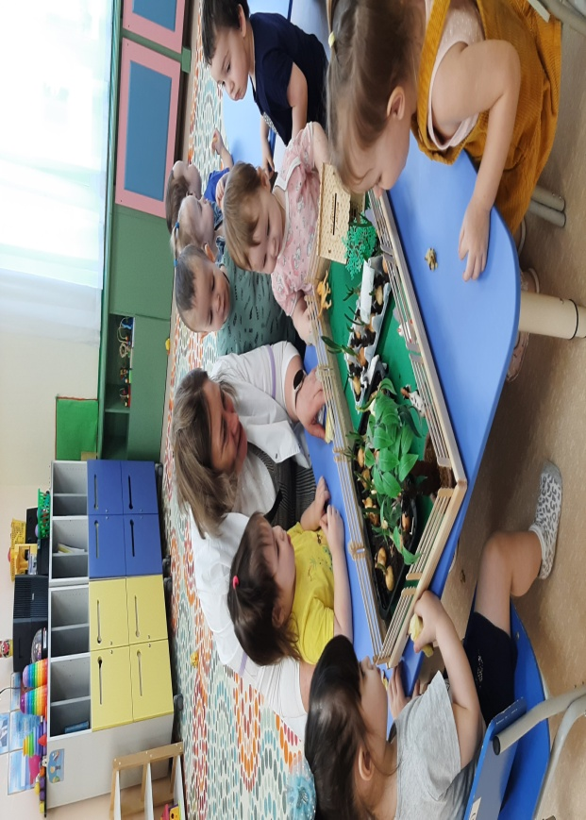
НОД «Лепка.»
Тема: «Друзья для лучка».

ПРОГРАММНЫЕ ЗАДАЧИ:
О: закрепить умение раскатывать комочки пластилина между ладонями прямыми и круговыми движениями. Составлять форму из нескольких деталей.
Закрепить знание жёлтого и зелёного цвета.
Р: развивать мелкую моторику рук.
В: воспитывать трудолюбие, умение доводить начатое до конца. Воспитывать интерес к лепке.

СЛОВАРЬ: Активизировать словарь детей по данной теме.

ОБОРУДОВАНИЕ И МАТЕРИАЛЫ:
Стаканчик с выращенным зелёным луком
дощечки
пластилин жёлтого и зелёного цвета. Влажные салфетки

ПРЕДВАРИТЕЛЬНАЯ РАБОТА:
Рассматривание лука на картинках
Наблюдение за ростом лука на подоконнике
Дидактическая игра: лото «Овощи»
Чтение стихотворений и загадок об овощах.

МОТИВАЦИЯ: слепим друзей для лучка.

ХОД ЗАНЯТИЯ:
В: ребята, пойдём посмотрим, как там поживает наш лучок, польём его.
Дети поливают посаженный в землю лук. Рассматривают его.
В: какой лучок вырос? (зелёный, большой)
На другом подоконнике стоит лучок в баночке с водой
Воспитатель обращает на него внимание: посмотрите сюда. Лучок, который стоит один в баночке, что-то загрустил. Вы не знаете, почему ему грустно? Как вы думаете? (потому, что он один, лучку скучно и т.д.)
Воспитатель: я тоже, ребята, думаю, что лучку скучно, потому, что он стоит один на подоконнике. Надо нашему лучку слепить друзей. Давайте его спросим: «Лучок, тебе слепить друзей?»(дети спрашивают)
Смотрите, лучок обрадовался и кивает своими зелёными пёрышками. Давайте возьмём лучок и рассмотрим его. Где у лука луковица? А где зелёные пёрышки? Откуда растут зелёные пёрышки? (дети рассказывают и показывают)
А теперь посмотрите, как я буду лепить лучок. (показ приёмов лепки воспитателем)
Хотите слепить своих друзей для лучка?
(дети лепят луковицы с зелёными пёрышками и ставят их рядом с луком, растущим в баночке)
Вот теперь наш лучок повеселел, смотрите сколько много появилось у него друзей.
А мы сейчас поиграем с вами в игру. Вы будете маленькие луковицы (дети приседают). Сейчас я вас полью водичкой из леечки, пригрело вас солнышко и зелёный лучок начал расти. (дети встают, вытягиваются, поднимают руки вверх). Вот какой лучок у нас вырос (дети подпрыгивают)

НОД «Познавательное развитие»
Тема: «Малыши, лучок сажаем.»
ПРОГРАММНЫЕ ЗАДАЧИ:
О: познакомить с внешним видом овоща – лука и его характерными особенностями. Формировать умение проводить простейшие опыты с луком, водой, землёй. Дать понятие, что для роста лука необходима земля, вода, тепло. Закрепить знание жёлтого и зелёного цвета, понятия «один», «много».
Р: развивать тактильные ощущения.
В: воспитывать трудолюбие, желание ухаживать за растениями (луковицами).

СЛОВАРЬ: Активизировать словарь детей по данной теме.

ОБОРУДОВАНИЕ И МАТЕРИАЛЫ:
* Игрушка зайчик
*Лук репчатый
* Лук пророщенный.
* Корзиночка
* Формочки с землёй
* Стаканчики прозрачные
* Лейка с водой

ПРЕДВАРИТЕЛЬНАЯ РАБОТА:
* Рассматривание лука на картинках
* Дидактическая игра: «Разложи овощи»

МОТИВАЦИЯ: Поможем зайчику посадить лучок.

ХОД ЗАНЯТИЯ:
В гости к детям приходит зайка с корзиной. Он здоровается и знакомится с детьми.
Зайка: посмотрите, ребята, что я вам принёс! (достаёт из корзины пророщенную луковицу) Что это? Правильно – это лук. Давайте потрогаем его и рассмотрим.
Воспитатель даёт детям потрогать луковицу.
- что мы видим?(показ воспитателем)
- Луковица. Какая она? (круглая, гладкая, жёлтая). Что мы видим внизу у луковицы? (показ) – корешки. Какие они? (белые, гладкие, длинные и короткие) сколько их? Один или много?
Зайка: ребята, а вы любите зелёный лук кушать? Хотите попробовать? (дети пробуют по желанию). В зелёном луке очень много витаминов, и его полезно кушать с супчиком. Если будете кушать зелёный лук – будете здоровыми и не будете болеть.
Зайчик спрашивает детей, хотят ли они сами вырастить зелёный лучок: «Посмотрите, что я здесь приготовил.»
Показывает формочки с землёй, стаканчики с водой.
- Помогите мне посадить лучок.
Достаёт из корзиночки луковицы, раздаёт детям.
Воспитатель: ребята, это тоже луковицы. Если их посадить в землю или водичку, то из них вырастет зелёный лук. Посмотрите, у луковицы есть «донце» (показ), а это верхушка – из неё вырастут зелёные пёрышки. Покажите, где у ваших луковиц «донце», а где верхушка?
Сейчас я вам покажу, как правильно посадить луковицу в землю. Лук надо сажать «донцем» вниз. (показ)
Сначала зайка посадит свою луковицу, а теперь вы сажайте, ребята. Чтобы из луковицы вырос зелёный лучок, за ней надо ухаживать. Сейчас мы поставим все формочки с луковицами на окошко, чтобы солнышко грело луковку и будем луковицу поливать водичкой. Посмотрите как. (показ)
А я посажу луковицы в стаканчик с водичкой и в стаканчик без водички.
Мы с вами будем наблюдать, где вырастет зелёный лучок.
Лучок мы с вами посадили, а теперь давайте споём песенку про овощи.
Дети поют песню и выполняют движения «Огородной – хороводной».
- спасибо, тебе, зайчик за лук. Приходи к нам в гости ещё, когда вырастет зелёный лучок, мы тебя обязательно угостим.

Загадки про лук

Сидит дед во сто шуб одет, кто его раздевает, тот слёзы проливает.

Не умеет он смеяться и не любит раздеваться.
Кто кафтан с него снимает, часто слёзы проливает.

Очень горький, но полезный! защищает от болезней!
И микробам он не друг –Потому, что это …….

Жёлтую головку спрятал очень ловко
Сверху лишь тугие стрелы, к солнцу тянутся умело.

Стихи о луке

Баба Таня чистит лук, убежал из кухни внук.
Он хоть мал, но точно знает лук за глазки покусает. (Т. Казырина)

Вверх зелёная стрела прямо в луке проросла,
Лук не даст лететь стреле – бородой прирос к земле. (Альвазор)

Лук растёт на огороде, он большой хитрец в природе,
В сто одёжек он одет, ребятишки на обед
Не хотят его срывать, зачем слёзы проливать? (И. Ефимов)

Сказка про лук

В сказке про лук происходят удивительные события. Лук — он высокий, полезный, добрый. Давайте ознакомимся с содержанием этой сказки.
«Лук на гряде»
Автор сказки: Ирис Реею
На грядке в огороде творилось что-то невероятное. Стоящий рядом с грядой куст Чёрной Смородины внимательно наблюдал за происходящим. Ещё вчера этот участок земли был ровным и гладким, а сегодня...Земля взбугрилась, словно её изнутри кто-то переворошил.
— Что там происходит? - напряжённо думал Черносмородиновый куст. Вскоре всё выяснилось. На гряде появились ростки.
— Ты кто, друг? - спросил Черносмородиновый куст у одного из ростков.
— Я друг, я лук, — ответил росток. — Люди уверены, что я от семи недуг. А ещё они говорят, что во мне много витамина С.
— Вот здорово, — сказал куст Чёрной Смородины. И во мне тоже много этого витамина. Давай дружить!
С этого момента Лук и куст Чёрной Смородины подружились. В ненастную погоду крепкий куст прикрывал своими ветвями ростки Лука. В жаркий полдень Черносмородиновый куст давал спасительную тень. Лук тоже помогал кусту. Он
отпугивал назойливых насекомых, вредителей огородов.
Список литературы.
1.Иванова, А.И. Экологические наблюдения и эксперименты в детском саду. Мир растений.[Текст]/ А.И.Иванова.-М.,2005г.
2.Комарова Н.Г. ,Грибова Л.Ф.Мир, в котором я живу.[Текст]/ Н.Г.Комарова, Л.Ф. Грибова. -М., 2006г.
3. Николаева С.Н.Воспитание экологической культуры в дошкольном детстве.[ Текст]/ С .Н. Николаева.- М., 2005г.

